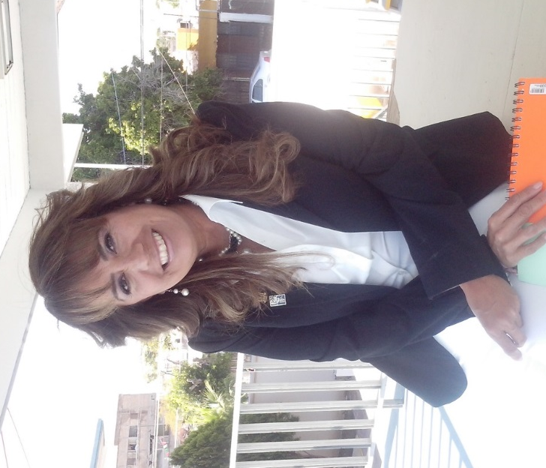
Nombre: DRA MARIA DEL CARMEN FLORES RAMIREZ
- Doctorado en Desarrollo Educativo Universidad Autónoma de la Laguna
- Máster en Educación por la Universidad Autónoma de La Laguna
- Maestra en Administración en Servicios de Salud por la Universidad Autónoma de Coahuila
- Lic. En Trabajo Social por la Universidad Autónoma de Coahuila.
- Capacitadora en el Centro de Desarrollo Docente, Evaluación y Educación Continua de la UAdeC
- Proceso de Certificación en Estrategias de Aprendizaje (ITESM)
- Diplomado en Docencia Universitaria (UAL)
- Diplomado en Habilidades Docentes (ITESM)
- Diplomado en Formación de Tutores (UAdeC)
- Diplomado en Didáctica Aplicada (UAdeC)
- Diplomado La Computadora como Herramienta Didáctica (UAdeC)
- Participación en más de 20 Congresos a nivel Nacional e Internacional
- Líder del Cuerpo Académico Bienestar Social Escuela de Ciencias de la Comunidad UAdeC

Trayectoría Laboral
- Maestro de Tiempo Completo Universidad Autónoma de Coahuila Escuela de Ciencias de la Comunidad a la Fecha
- Coordinadora del Departamento de Cultura en la Universidad Autónoma de Coahuila UT. En la Esc. De Lic. En Enfermería
- Catedrático de Carrera de Tiempo Completo de la Escuela de Licenciatura en Enfermería
- Integrante de la Academia de Cultura del Gobierno Municipal en Torreón Coahuila
- Jefe Del Departamento De Recursos Humanos Grupo Tyson
- Anexo CVU – PRODEP
- Participación Congreso ENTREPARES, Conrysit, Puebla 11 y 12 de Septiembre 2018
- Propuesta, ID 5125 “Adultos Mayores hacia una Construcción Social de Envejecimiento y Autonomía” VII Congreso Internacional de Ciencias Humanas Universitat Abat Oliba CEU
Barcelona, España 2-3 noviembre, 2018

Proyectos y Logros

Desarrollo de proyecto con financiamiento PRODEP 2017-2018 “CALIDAD DE VIDA EN EL ADULTO MAYOR, SU RELACION FAMILIAR, Y ANALISIS DEL FACTOR SALUD”F-PROMEP-38/Rev-04 http://promep.sep.gob.mx/archivospdf/protocolos/Protocolo199089.PDF

- Participación en 6ª Reunión de jovenes investigadores organizada por CONACYT Obteniendo el 1er lugar en “Panorama Sobre Envejecimiento Y Perspectiva Del Trabajador Social En Coahuila”.
- 4to. Congreso Nacional Interinstitucional de Jóvenes Investigadores con sede en Tabasco, que organiza su Institución del 8 al 10 de noviembre. CONACYT El proyecto “Panorama Sobre Envejecimiento y Perspectiva del Trabajador Social en Coahuila”. Participación en el área de conocimiento de Ciencias de la Conducta.
- XII Encuentro de Política Social y VII Encuentro de Trabajo Social México, Centro América y el Caribe Panamá 26 al 28 de Octubre 2017
- VII Seminario Nacional y III Internacional de Investigación en Trabajo Social “Grupos Sociales Emergentes y Familias en el ámbito de la Intervención Social” del 23 al de Agosto 2017 Colima, Colima México.
- Congreso del 08 al 10 del 2017, en Celaya, Guanajuato, México.
- Primer Seminario “Reflexiones sobre la formación y quehacer de Trabajo Social en el campo gerontológico en México”. del 23 y 24 del 2017, Escuela Nacional de Trabajo Social de la UNAM, en la Ciudad de México
Asesoría de Tesis Licenciatura
- Alumna ANA KARINA MESTA con Número de Matrícula No. 3347811, en proceso de asesoría para titulación.
Título: Influencia de las Relaciones Humanas familiares, en el desarrollo emocional de los alumnos de preescolar José Vasconcelos de Lerdo, Dgo, en proceso.
- Jazmín Isabel Saucedo Quiñones con número de matrícula No.14146016 en proceso de titulación
Título: Relación entre modelos de familias modernas y trastornos de ansiedad.
- Dora Andrea Guerrero Medina con número de matrícula No. 14132781 en proceso
Título: Análisis Conductual De Los Infantes Del Jardín De Niños “Santa Elena”.
- Capítulo de Libro: Universidad Autónoma De Coahuila Facultad De Trabajo Social Cuerpo Académico De Estudios Sobre Grupos Vulnerables, Convocatoria De Publicación: Colección. Problemática De Los Grupos Vulnerables, Visiones De La Realidad Publicación en autorizada “EL MALTRATO HACIA EL ADULTO MAYOR LA FAMILIA Y SU INTERVENCIÓN” DDE. María del Carmen Flores Ramírez, DDE. Alberto Valverde López, M.C. Gabriela Perales García, MTF. Alma Ruth Silos Vaquera.
- Elaboración de Materiales de Apoyo: Definición e instrumentalización de los trabajos para la Estrategia “Aprendizajes Orientado a proyectos” a fin de crear las condiciones necesarias para su multiplicación entre la planta docente total universitaria, en diferentes reuniones en el transcurso del semestre: se anexa oficio de la Subdirección de Superación Académica UAdeC, Saltillo.
- Redes Nacionales: Red De Trabajadoras(Es) Sociales En El Tema Del Envejecimiento Y La Vejez, Facultad de Trabajo Social Universidad Nacional Autónoma de México UNAM Convenio de Colaboración con la UAdeC.
2o Lugar Congreso Iberoamericano de Enfermería “Abandono escolar en la Ed. Superior
y su impacto Económico”
- Estancia de Investigación UNAM – ENEO
Educativo dela UA de C EBC en Unidad torreón
- Congreso Internacional de Enfermería, coordinación de Promoción y difusión
- Intercambio Académico en la ENEO –UNAM
- Proceso de Certificación en Aprendizaje Colaborativo ITESM
- Modelo Educativo UAdeC
- Participación en Foro Docencia Universitaria Aprendizaje significativo
- Ponencia “Apropiación de la Cultura en la formación integral en Ed. Superior”
- Participación Equidad de Género y sustentabilidad”
- Impartición de conferencias y Talleres (más de 50)
- Colaboración de 3 procesos de re acreditación en la UAde C
- Lic. En Enfermería y Escuela de Ciencias Biológicas
- Propuesta de proyecto de investigación al Cuerpo Académico de ELEUAC
Seguimiento de Egresados y Opinión de Empleadores.
- Universitarios de Coahuila, dentro del 14vo Congreso Latinoamericano del College
Board llevado a cabo en el ITESM Campus Morelia.
- Desarrollo de Proyecto del taller de preparación para examen de selección
College Board. (22 talleres impartidos)
- Desarrollo de Proyecto de Preparación para examen CENEVAL
- Experiencia Docente más de 15 años
- Asesor en el Concurso Académico de la Universidad Autónoma de Coahuila,
“Braulio Fernández Aguirre” con el trabajo: Estado del Arte de los Puentes de la Cuidad
Torreón Coahuila, obteniendo el Primer Lugar en el área de Ingeniería.
- Asesor en el Concurso Académico de la Universidad Autónoma de Coahuila,
“Braulio Fernández Aguirre”
“Braulio Fernández Aguirre” con el trabajo: Complejo Dubai, obteniendo el Primer
Lugar En el área de Ingeniería.
- Proyecto de tesis para recibir Título de Master en Educación; causas y consecuencias de deserción en las escuelas del área de Ingeniería de la UA de C.
- Desarrollo del Software de Predictibilidad Universidad Veracruzana, Unidad Xalapa y Trayectoria Escolar, participación en trabajo colaborativo y capacitación
- Coordinadora de 10 Diplomados en la UAdeC La computadora como herramienta didáctica Realizado en la Universidad Autónoma de Coahuila, U.T. Con una duración de 180 horas.
- Aplicador del Seminario de Orientación para el Examen de Admisión de la Benemérita Universidad Autónoma de Puebla.
- Monitor en la aplicación de la PIN -MESU del Benemérito Instituto Normal del Estado En la ciudad de Puebla.
- Capacitadora del Talleres, en Instituciones de Educación Superior
En el Estado de Durango, DGO.
Impartición de Conferencias a nivel superior desde hace 10 años

